共享仪器平台全光谱流式细胞仪上机培训通知
生物医学测试中心共享仪器平台将于2023年2月15日（周三）9:30-11:00在清华大学生物技术馆1102A开展全光谱流式细胞仪上机培训。
全光谱流式细胞术作为流式发展的新趋势，通过检测荧光信号的完整光谱信息从而实现更多荧光染料的多参数检测，灵敏度更高；同时，克服了传统流式中相近荧光染料无法同时使用、荧光染料间需要补偿调节的弊端，大大降低了多色实验中仪器调节难度。
SONY ID7000全光谱流式细胞分析仪配备了355/405/488/561/637五根激光、147个检测器，具有超高的光谱分辨率；仪器自带的3D自动上样仓支持5ml流式管、96孔板、384孔板等装置自动上样，极大的简化了实验复杂性，可满足同学们对流式实验的所有需求。
培训内容：SONY ID7000全光谱流式细胞仪上机演示
培训时间：2023年2月15日（周三）9:30-11:00
培训地点：清华大学生物技术馆1102A
联系方式：010-62798144 邵老师shaoxx2022#mail.tsinghua.edu.cn （发送邮件时请将“#”替换成“@”）
报名方式：访问链接：https://gxyqtsinghua.mikecrm.com/Exm3Ruk
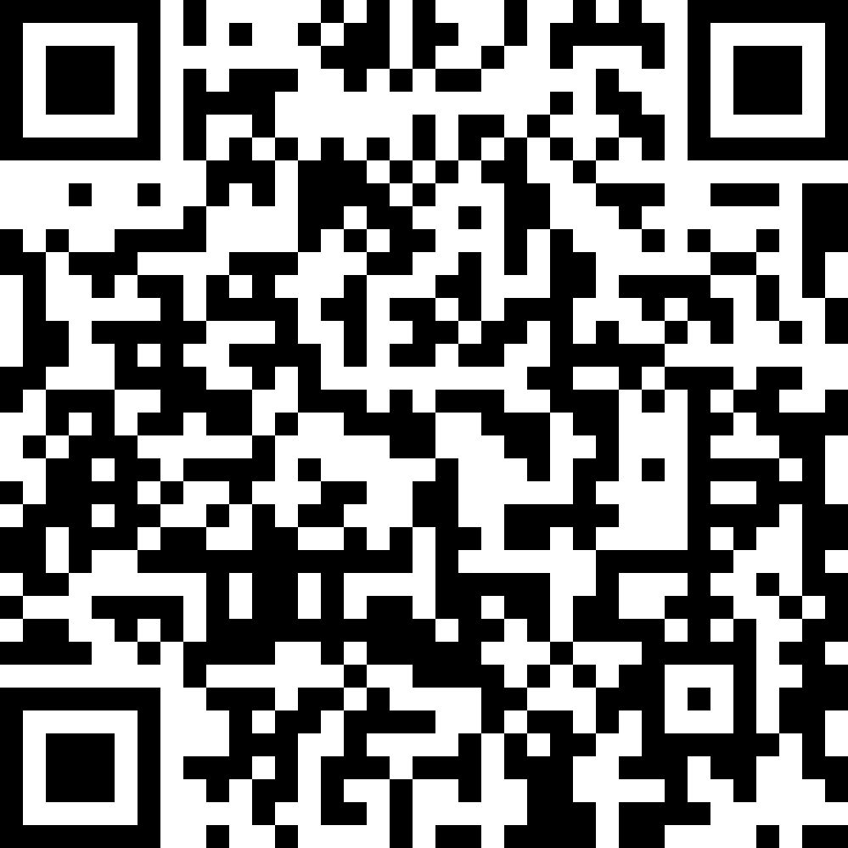
或扫描二维码：
备注：
- 报名截止时间：2023年2月14日17:00前确认报名；
- 鼓励大家自带样品来参加培训（校外自带样品收取部分机时费），可在上机演示中完成实验内容，如自带样品请提前联系邵老师。
- 参加培训的同学将获赠精美礼品。

共享仪器平台
生物医学测试中心

